某产线气动机械手控制系统设计

摘要
在工业领域中气动机械手占据着非常重要的位置。随着自动控制系统越来越完善、越来越先进，机械手能够代替生产工人完成一定的分拣、搬运、装卸等工作，减轻了高强度的人工劳动、降低了制造的经济成本。气动机械手动作敏捷、安全可靠、节能、环境污染不严重，能实现无级调速、容易实现过载保护等优点，经常用于汽车制造、精密仪器、生物化学、军事等工业。本设计采用PLC进行设计了气动机械手的操作控制系统，其中包括气动机械手的结构和控制系统设计。机械手的结构由气缸、气爪和连接部件组成，按一定轨迹运行，实现对物料的抓取、卸载。
关键词：PLC控制；气动机械手；梯形图；硬件选型；软件设计；人机界面

1前言

1.1论文的研究背景及意义
随着现代科学技术的快速发展,工业中使用自动化设备来生产、加工得到广泛的支持。机械手的脱颖而出是基于人们对工业生产技术的精雕细琢。它是现代生活与科学技术应用相连接形成的一项完善的核心技术。工业机械手在应用方面能够提高生产效率,提高产品生产的精确性,降低危险性的生产。在人工操作的环节中更容易被直接实用,尤其是在高危工业的生产，比如有毒物质存在过多的化工生产，核电站的放射性物质场所，易燃易爆的烟花炮仗场所，都非常适合是用机械手来代替人手工生产。它还广泛应用于机械行业,比如在柔性的生产流水线中能够使用气动自动结构对组装搬运装卸材料进行处理。在机械零件的装配生产线过程中,机器手常用于抓取搬运汽车零件并将两个不同的零配件装配到一起,例如:在生产一瓶汽水时可以用机械手将瓶盖紧紧压在瓶子上等,保证了产品稳定性,降低了工人劳动强度,进一步加强了安全生产产品。适应了现代社会生产的风潮,具有很强大的生命力。
机械手驱动的传统方式包括气动自动变速箱、液压动力传动、机械传动和电气传动。广泛应用的气动技术关键在于以环境中使用的压缩气体为基础，具有动作灵敏、稳定性可靠、结构单一、质量轻、节约资源、寿命长等独特的特性,尤其在适合控制、容易维护、无大气污染的地方更加适用。其次,气动技术还经常被作为机械手启动系统里的最佳选择。与其他的操作控制方式相比较,气动末端执行器各个部分具有无水污染、跟踪能力强、价格便宜、整体结构简单等特点。在机械工业的生产过程中,更多的自动化设备都采用机器手搬运,其原因是液压能够更好的控制气体传输方向。共有,活塞式机械手以其取之不尽、用之不竭的天然气和低廉的生产成本深受用户的热捧。气动机械手的系统的研究愈来愈受到各国的强调,已发展成为满足大规模生产不需要的重要实用技术。
机器人手臂是最新、最前沿和自动化程度更新最快的产品，它主要替代了传统的传送带驱动和高精确度的工作。在发展迅速过程中，许多国家的经济在气动伺服系统做了大量专业工作，尝试了各种控制多种方法和控制策略，以提高系统的厘米级和机械手的定位精度[。为了满足工业的需要，本小课题试图再开发一种气动移载机，以实现多功能抓取品牌产品自动生成运输在制品的更大自由度。此外，当其它产品变更或机械手需要事先分配比例新去完成时，能够可以轻松地更改或重新调整设计其新相关零件。当调整位置改变自己时，还能以后编程并可以快速投入生产时间，一定程度降低安装完毕和转换成本。

1.2国内外气动机械手发展现状
自二十世纪五十年代末以来，经过长时间的研究攻关，美国在一九五八制造出了世界最早的一台机械手，经过四年制造技术的发展。一九六二年，美国的机械铸造公司开始了试验Versatran型号的机械手，本次实验的机械手最初旨在于操作灵活性，并且能够用于控制点位置和轨迹。机械手的中心部件必须可以升高、旋转和收缩，由液压与气压来驱动，控制系统构件需要做到示教再现型。虽然本次使用的机械手最早出现的时间在二十世纪六十年代初，但它们是外国工业革命机械手发展过程的变迁。自20世纪60年代末以来，喷漆、电弧焊、室内粉刷为了减少工人的工作量已相继应用了气动机械手。经过时间的发展和技术的逐渐成熟机械手已经广泛的应用于机械制造、工业生产、化工、电子、航天和原子能等多个部门。它是用于实现人手操作功能的自动控制系统装置，也是一种模仿人手操作的自动运行机械。应用机械手设备可以减轻企业员工艰苦的劳动负担，从生产中解放工人的双手，达成生产的自动化和操作的机械化,减少了员工在有害的工作条件下的手工劳动，改善工作环境,保证工人的人身安全。目前,企业实际应用到生产的大多是第一代气动机械手，即由输入程序控制的机械手,基本位置上采用了点位控制方式。
一九七八年的斯坦福大学、Unimate公司与麻省理工学院等联合设计研发了Unimation-Vic-arm型机械手臂,在现代制造业上使用这类型机械手时就必须通过配备一个小型的计算机用程序来自动完成控制,进行各种制造、加工作业和自动组装作业,且精度误差最大可在±1毫米之间。德国联邦机械制造厂是从公元一九七零年十月开始使用机械手,主要用于机械大件设备的装卸起重、搬运装卸以及对一般大型机械设备的切割焊接装配等机械作业;德国联邦Kuka集团还自行研发和制造出另一款高精度点焊固定式机械手,应用于关节式焊接结构控制和计算机程序控制;日本是在世界工业机器人的设计制造和发展过程中应用最快和最多成功的一个国家,从日本一九六九年左右开始在欧洲美国开始引入世界应用最多成功的这二种典型的机械手以后,日本率先于研发机械手,迄今为止是全球利用工业机械手最多国家之一。在前苏联，自20世纪60年代以来，机器手已经被开发和使用,主要用于自动化程度低、单调和沉重的辅助工作，对健康有害的生产过程。
我国经过70年代的萌芽时期,大多时候为引进其他先进国家技术为主,替代一些人工劳动;80时代处于研发生产时期,如沈阳市的新松机器人制造股份公司；90时代处于技术应用时期,如上海汽车设备公司和青岛市欧地希机械公司都推出许多合适的机械手满足用户要求。从目前来看我国应用的大多少机器手大多需要进口,零一年进口需求占50%左右,约一万五千台。在我国从产能向产能转变的过程中,也存在着国际技术与环境分工的很大
挑战,发展计算机自动化产业必须以政府为中心,政府应该提供资金援助和政策帮助的重要产业,坚信伴随着我国国民经济与综合国力的不断提升,科学技术的不断提高,国产机械手的生产与走向世界会更为广泛。
中国工业上的第一代机械手高速发展,并且正在逐步扩大自身的利用范围。除了使用专业的机械操纵手,还需要开发可以普遍使用的机械操纵手,并制作示范式机械操纵手、计算机还可控制机械操纵手和组装式机械操纵手等。可以考虑将气动机械手常用的各种基本运动控制结构,包括伸缩臂、摆动和手抓、升降臂、左右和横移臂等基本机构,设计改造成经典构件的组合通用结构,以便为满足实际作业需要时出现的其他各种特殊需要,选用各种不同形式的气动经典结构,组成适合各种特殊用途需要的组合气动机械手。

1.3主要设计内容及问题
对气动机械手控制装置进行硬件和软件的设计，根据设计内容对PLC、继电器电动机等其他设备进行选择。对气动机械手控制装置的设计需满足以下内容：系统运行时分为手动、回原和自动运行模式,其中在设计时可以用一个转换开关来对手动模式、回原点模式和自动模式进行转换。手动模式便于检查维修，检查维修无误后切换为自动模式进行物料运送。
主要问题：电磁阀的选择、PLC型号的选择，I∕O端口的分配，PLC外部接线，机械手操作控制的PLC程序、人机界面的设计。

1.4设计的主要结构
(1)按照要求先介绍毕业设计的目的、内容、重要性问题等。
(2)气动机械手控制部分的气动控制回路、传感器技术、机械手技术、气动技术和气动元件的简介。
(3)系统设计的流程图及所需硬件的选型,如：传感器的选择、电磁阀的选择、PLC的选型。
(4)设计机械手外部接线图，手动控制、回原点控制和自动控制程序，并设计相应的梯形图程序。
(5)程序运行监视、程序测试、人机界面设计、仿真调试、软件应用等方面的研究。

1.5可行性分析
随着中国经济的快速发展，工农业也快速发展的时代，各种各样的机械手在不断增加，使得机械手对企业生产的需求也大大增加，所以满足市场需求量的要求。在发展过程中
PLC(可编程控制器)功能在不断的更新换代，随着计算机网络通信的不断发展，自动化技术的不断提高，传统的继电器控制方式也逐渐被PLC自动控制取代，使PLC在
控制方面运用的十分广泛。本次的气动机械手控制装置比较简单运用PLC就能实现对装置的控制。
本次设计方案中，我们采用编程直观易懂的三菱公司系列PLC，相对应的PLC编程元件为GXWorks2软件系
统，该软件自带仿真系统是三菱公司开发发布的一款高度自动化集成的软件。大大提高了我们对其相关产品进行组态，通信，编写程序，仿真等操作的时间。该软件通过高效的配置，用户可以快速直观的执行自动化任务,大大减少了组态时间。本次的气动机械手控制装置采用三菱GXWorks2进行人机界面的设计，可通过相应的人机界面 (HMI)变量建立与PLC的通信，减少了我们的组态操作。满足本次控制系统的人机面板设计要求。
该课题在市场需求量、设备技术上都满足可行性要求，且满足系统设计的意义与价值。

2气动机械手控制原理及技术要求

2.1机械手的工作原理
机械手由驱动系统、执行机构、位置检测装置、控制系统等组成。其中执行机构是机械手中十分关键的部分，它直接关系到机械手能否完成预期任务的问题。因此设计一套可靠有效的机械手执行机构具有十分重要的意义。本设计针对机械手机构提出了一种气动驱动方案。在PLC程序控制的条件下，采用气压驱动实现执行机构相应部件的按
顺序、运动轨迹、速度和时间要求的运动。同时，根据其控制系统的信息向执行机构发出指示。

2.2机械手的工作要求
依据控制模式的不同,机械手经常被分为手动模式和自动模式。手动操作模式主要作为安装调试和故障时维修的操作规程,使各控制单元能够独立运行,在设计的过程中经常需要考虑。自动操作模式是基于PLC控制器,按照预先设计好的程序完成自动运料过程,在一般的自动运行过程中。自动模式包括自动单周期和自动单步运行模式,本次设计我们主要考虑手动、回原点、自动连续运行。即根据预先设计的程序完成一个任务停止,自动连续模式是指按要求完成多个任务，如有紧急情况或者需要停止时,按急停按钮,使机器手停止工作,确保工作的安全。
机械手工作流程如下图所示：
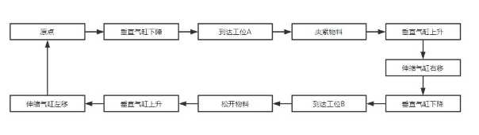
图1机械手工作流程图
Figure1Workflowchartofmanipulator

2.3机械手的基本结构
该机器手结构主要由底座、上下伸缩臂、左右伸缩臂、夹紧/释放空气钳等部件构成；实现上下运动、左右运动、夹紧工件、释放工件的执行汽缸部件；采用PLC对电磁阀线圈，外围按键，电源线，传感器，限位开关等进行了控制。主控系统采用了标准模块化的设计，方便了机器人在进行其它功能扩充时的规范化和系列化。气动组件的装配和管路布置是根据其本身的引导系统设备自己使用的，根据当前的发展状况将其分为立柱式、门式、滑块式等模块。本文所研制的气动机械臂，其主体是用于完成物体的运输，其主体是圆柱形。
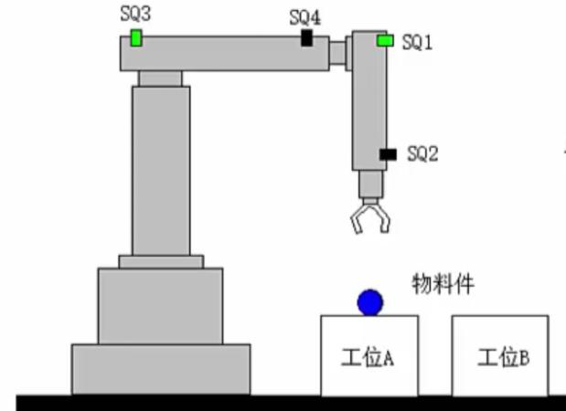
图2气动机械手结构图
Figure2Pneumaticmanipulatorstructurediagram
按照本方案的要求：机器人的起始点处于原来的位置，从原来的地方移动，完成立柱下降，伸臂，夹紧工件，缩臂，提升立柱，松开工件，完成定位，完成人工和自动化。

2.4相关技术概述

2.4.1气动技术
气动技术又称气压驱动和控制技术，其动力来源是空气压缩机，其工作介质是压缩空气。一种用于能源传输和信息交流的工程技术。在我国，由于其清洁、安全、高效、低成本、易于维护等特点，在轻工机械行业中得到了广泛的应用，尤其是在食品的包装和加工中，更是起到了举足轻重的作用。气动技术最典型的应用是工业机器人，气动技术主要利用压缩空气作为动力来驱动各种运动部件进行工作。除了工业生产应用外，气动技术还被用于在游乐场过山车、机器人动物表演和人体形状的时钟内实现小的运动。气动技术回路工作原理如图3所示：
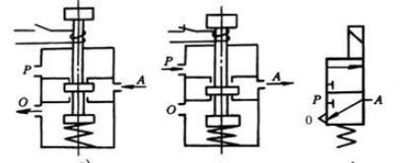
图3气动技术工作原理
Figure3Workingprincipleofpneumatictechnology

2.4.2传感器技术
传感器的主要功能是获得各种信息，具有不同的物理量、化学量或生物量的传感功能。传感器的性能和性能决定了它在获得自然信息和信息质量时，它是高质量感知技术体系中的一个重要组成部分。该系统的信息处理主要有预处理、预处理、后置处理、特征提取与选取等。识别对象的关键是对已处理过的数据进行分类和识别。该方法可以通过识别目标和特征信息的关联模式来识别、比较、分类和判断输入传感器的特征信息。
该设计是一种用于定位的传感器，它可以精确地检测机器人的握持、松开、水平和垂直的移动。生产生活中经常用到电感式传感器、电容式传感器、光电式传感器、压电式传感器和荷尔式传感器等。

2.4.3机械手技术
模仿人手臂的某个动作，是人手臂的延长物。如因立夫注塑机机械手就是利用机电耦合的原理，通过人工简单上手操作按固定程序去精准执行各种预定的作业，极大提高企业效能及产品品质，最重要的是在特殊作业下的人员安全性得到。在当前社会生产过程中，已经能够被大量的运用在自动生产流水线中。结构简单、动作迅速、反应灵敏、节能等优点已经成为基础，特别是不会对空气造成污染，容易操作和可控是当今中国发展的绿色生产趋势。本次设计要能够实现对气动机械手，主要用到三菱公司生产的FX系列PLC为控制器。

3系统总体设计方案

3.1系统的控制要求
控制要求如下:
(1)在手动模式,通过各个按钮(上升按钮SB0、下降按钮SB1、左移按钮SB13、右移按钮SB3、夹紧按钮SB14、松开按钮SB13)的通断对机械手单个机构进行控制。在气动机械手下降到工位A以时，在抓取物料块时要进行2s的延时，保证机械手抓取物体的可靠性与准确性。
(2)在回原点模式下，通过操作回原点启动按钮SB11，实现对机械手自动回原点的控制。
(3)在自动运行方式下，机械手在原点位置时，按下自动启动按钮SB12，机械手将连续运行，运行到工位A时
夹紧物料块延时2s，同理在到达工位B松开物料时需要延时2s；当机械手在运行过程中时需要停止时，按下停止按钮SB13机械手将停止；在重新运行时需要回到原点位置启动。

3.2系统设计过程
根据设计的具体要求，首先应该对本设计的PLC控制要求和过程进行确定，然后在PLC的电气控制系统电路基础之上，完成对PLC硬件部分的设计及选型；其次对PLC的输入(I)和输出(O)进行地址分配，紧接着完成系统的软件设计部分，软件的设计要包含程序流程图和程序梯形图两个方面的设计，在完成设计并确定梯形图程序之后按照梯形图进行下一步HMI人机界面的设计，最后对系统整体进行调试和检测。

4控制系统硬件选择

4.1传感器的选择
传感器是一种可以感知被测信息的检测设备,并依据特有的规律感知信息，以电信号或其他必要的形式输出信息,以满足信息的传输、处理、存储、显示、记录和控制等要求。随着系统能力的提高作为信号采集的主要器件，同时作为实施自动检测和自动控制的一个关键组成部分,传感器的作用越来越重要。传感器通常由传感元件、感应元
件、信号处理和传输装置以及其他辅助部件构成，如图3所示。
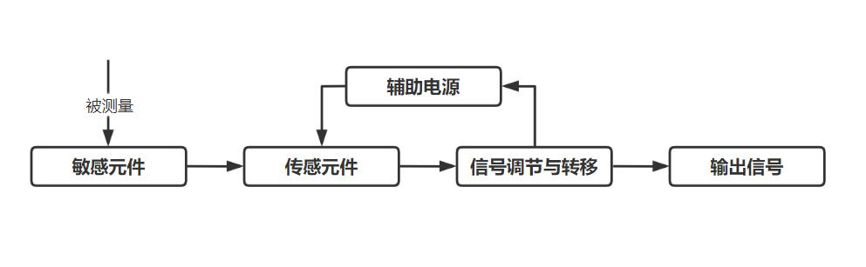
图5传感器组成原理图
Figure5Schematicdiagramofsensorcomposition
本次设计选择光电传感器，光电传感器在工业上利用可分为吸收式、发射式、反射式和遮光式。能够检测的参数有很多,传感器的构造简便、运行灵敏。
(1)光电效应：光电效应是指物体中的电子从物体表面脱离并向外辐射的现象，或物体导电性能发生改变或在光的作用下产生光电势。
(2)光电传感器:通过把光强度的变化转换成电信号的变化来实现控制,光电传感器通常为发送器、接收器和检测电路组成。发送器对准目标发射光束,发射的光束通常来自半导线照明源,发光二极体(LED)、激光辐射二极体及红外线辐射二极体。接收器有电光二极管、电光三极管、光电池构成。在其背后是检测电路,它可以过滤出有效信号和使用此信号。
(3)光电开关工作原理:光电开关指利用光敏器件对入射光线进行改变接收和光电转换同时进行某种形式的放大和控制,从而得到最终的控制输出“开”、“关”信号的装置。机械工业中常用来检测物料是否到位，通过光对物体的反射条件来判断。
本设计选择红外线感应光电传感器为沪工牌的E3F-DS30C4，数量为1个，该开关的额定电压为DC24V，额定电流为20A，类型为光电式接近开关，照片如图4所示:
以上内容仅为本文档的试下载部分，为可阅读页数的一半内容。如要下载或阅读全文，请访问：https://d.book118.com/288133033103006033

